Proyecto Formativo.

Ines Mariana Ramos Banguero
Juliana Jhildrey Rodriguez Forero
Mateo Buitrago Ochoa
Nicol Tatiana Torres Romero

Tecnólogo en Análisis y Desarrollo de Software (ADSO)
Ficha - 3411004

Presentado a:
Paola Tatiana Tovar Rugeles
Servicio Nacional de Aprendizaje -SENA
CEET (Centro de Electricidad, Electrónica y Telecomunicaciones)

Proyecto: Desarrollo de un Sistema para el Control de Inventario de Aeronova Accesorios
Técnica de Recolección de Información: Encuesta
Instrumento: Guía de preguntas estructuradas.
Entrevistado: Clientes de Aeronova Accesorios
Objetivo de la encuesta:
Conocer la percepción de los clientes sobre la disponibilidad de los productos y la necesidad de implementar un mejor control de inventario.
Desarrollo de la entrevista
Las preguntas más relevantes de la recolección son:

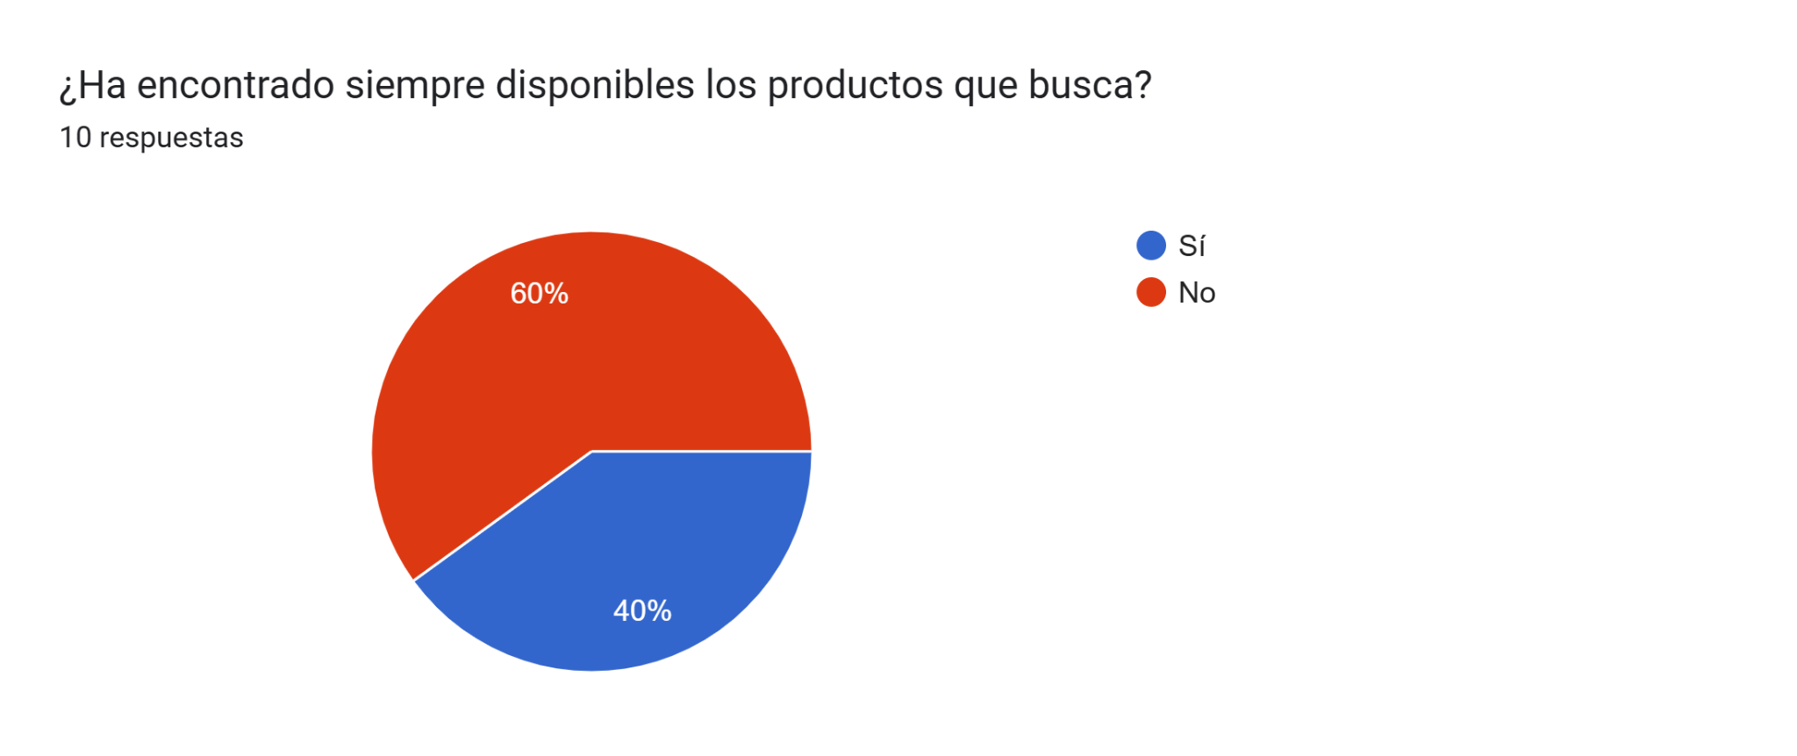
Este resultado evidencia una de las principales problemáticas identificadas en el proyecto: la falta de un control adecuado del inventario ocasiona desabastecimiento y dificulta satisfacer las necesidades de los clientes.

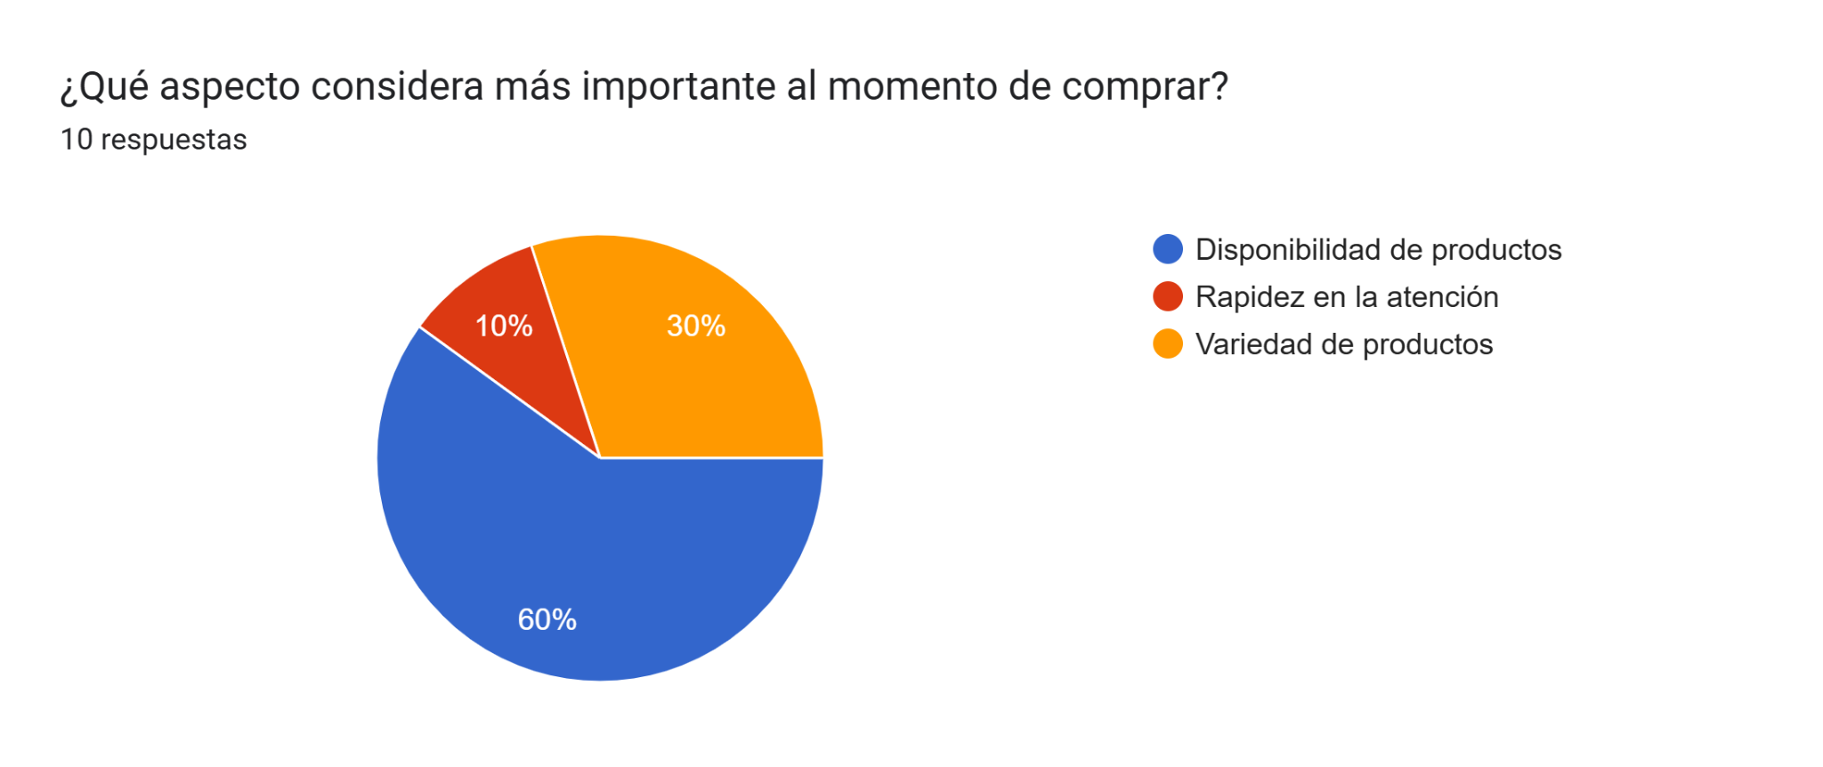
Estos resultados demuestran que los clientes priorizan encontrar el producto que necesitan antes que otros aspectos del servicio, lo que resalta la importancia de mantener un inventario actualizado y confiable.

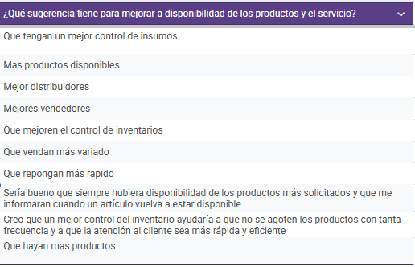
Las sugerencias evidencian que los clientes perciben directamente las consecuencias de un manejo ineficiente del inventario y consideran necesario optimizar el control de existencias para mejorar la experiencia de compra.
Conclusión
Los resultados obtenidos permiten concluir que existe una necesidad real de fortalecer la gestión del inventario en Aaronova Accesorios. La mayoría de los clientes ha experimentado problemas relacionados con la falta de disponibilidad de productos y considera que un mejor control del inventario contribuiría a ofrecer un servicio más eficiente. Estos hallazgos respaldan la propuesta del proyecto de desarrollar un sistema de control de inventario que permita registrar y actualizar la información de manera confiable, mejorar la trazabilidad de los productos y facilitar la toma de decisiones dentro de la empresa.

